Незаконно установленные
нестационарные торговые объекты,
демонтированные с 19.05.2025 по 23.05.2025

№ п/п | До | Адресный ориентир/вид | После
Коминтерновский район
1 | 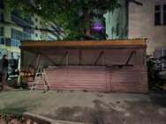 | Московский проспект, 54 | 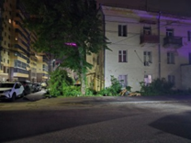
2 | 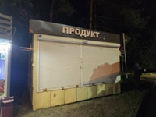 | Московский проспект,  в районе дома 189/6 | 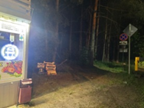
3 | 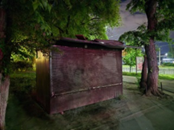 | ул. Хользунова, 96 | 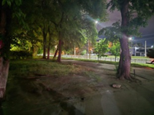
Советский район

4 | 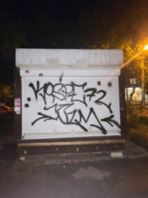 | ул. Героев Сибиряков, д.53 | 